О Т Ч Е Т о работе Думы муниципального образования «Каменский городской округ» за 2022 год
Деятельность Думы Каменского городского округа (далее – Дума) - представительного органа местного самоуправления - осуществлялась в соответствии с законодательством Российской Федерации и Свердловской области, Уставом Каменского городского округа, Регламентом Думы, планом работы Думы, утвержденного Решением Думы Каменского городского округа от 23.12.2021 года № 40, и была направлена на решение вопросов местного значения, исходя из интересов жителей Каменского городского округа.
Полномочия Председателя Думы в соответствии с Уставом Каменского городского округа исполняла Лисицина Г.Т. Заместителем Председателя Думы на неосвобожденной основе работала Шубина Н.П.
За отчётный период 51 (2019 – 64, 2020 – 41, 2021 - 70) Решение Думы внесено в нормативную правовую базу местного самоуправления городского округа. В соответствии с Законом Свердловской области от 26.12.2008г. № 145-ОЗ «Об организации и ведении Свердловского областного регистра муниципальных правовых актов» в Правительство Свердловской области представлялась информация, подлежащая включению в Регистр муниципальных нормативных правовых актов Свердловской области.
В 2022 году состоялось 20 (2019 – 16, 2020 – 17, 2021 - 21) заседаний Думы, в т. ч. очередные – 12 (2019 – 8, 2020 – 7, 2021 - 14), внеочередные – 8 (2019 – 8, 2020 – 10, 2021 - 7), на которых было принято 130 Решений (2019 – 107, 2020 – 99, 2021- 130).
Количество Решений принятых Думой Каменского городского округа представлены в диаграмме 1
Диаграмма 1
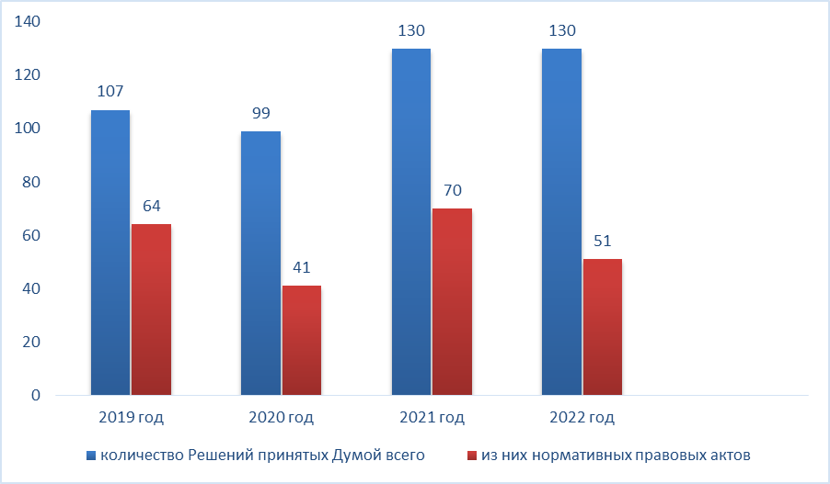
Подготовку проектов Решений осуществляли структурные подразделения Администрации городского округа, постоянные Комитеты Думы и аппарат Думы. По всем проектам нормативных правовых актов Думы проводилась антикоррупционная экспертиза. Проекты Решений Думы, справочные материалы рассматривались постоянными Комитетами Думы с участием руководителей и специалистов Администрации городского округа, Контрольного органа городского округа, представителей организаций.

По видам документов Решения, принятые Думой Каменского городского округа в 2022 году, классифицируются следующим образом и представлены в диаграмме 2.

Диаграмма 2

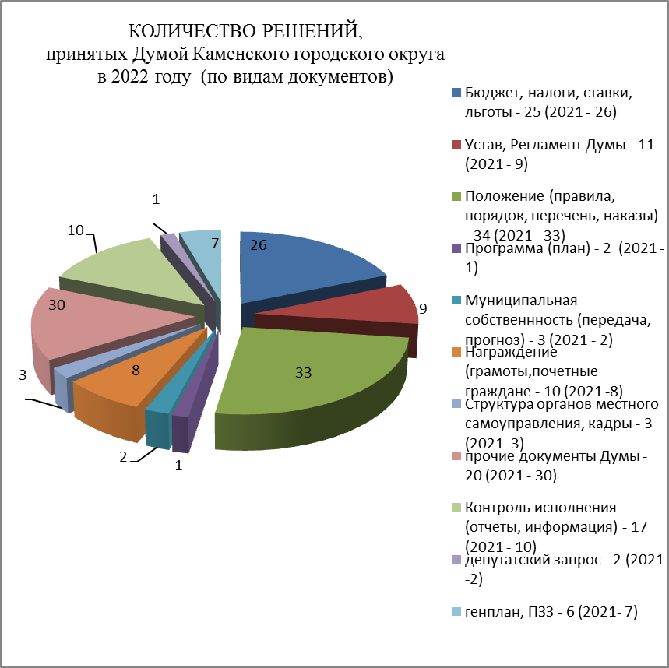

Все нормативные правовые акты, принятые Думой, освещались в газете «Пламя».

Количество вопросов, рассмотренных на постоянных Комитетах, представлены в диаграмме 3
Диаграмма 3

Статистические данные о работе постоянных Комитетов Думы Каменского городского округа в 2022 году приведены в таблице 1.
Таблица №1

Название  постоянных  комитетов | Кол-во заседаний  комитета  2022/2021/  2020 | Кол-во рассмотренных вопросов  на заседаниях  2022/2021/  2020 | Кол-во совместных заседаний комитетов  2022/2021/  2020 | Кол-во рассмотренных вопросов на  совместных заседаниях  комитетов  2022/2021/  2020 | Кол-во обращений, (депутатс  кие запросы),  принятых на заседании Думы  2022/2021/  2020
Комитет по вопросам законодательства и местного самоуправления | 9/13/7 | 39/58/23 |  |  | 0/0/0
Комитет по экономической политике, бюджету и налогам | 12/13/13 | 42/39/39 |  |  | 0/1/0
Комитет по социальной политике | 7/7/7 | 16/17/14 |  |  | 0/0/1
ИТОГО: | 28/33/27 | 97/114/94 | 22/13/14 | 56/34/37 | 2/1/1

По ряду вопросов, вносимых на заседания Думы для обмена мнениями и рассмотрения различных точек зрения, практиковалось проведение совместных заседаний постоянных Комитетов с обсуждением и рассмотрением вопросов, на которые приглашались заместители Главы Администрации городского округа, руководители структурных подразделений Администрации городского округа. В 2022 году проведено 22 заседания совместных Комитетов, на которых рассмотрено 56 вопросов.
Думой Каменского городского округа осуществлялось тесное и конструктивное взаимодействие с прокуратурой Каменского района и Юридическим управлением Правительства Свердловской области, которые проводили постоянный контроль за законностью принимаемых Думой Решений.
За отчетный период в Думу внесено 2 предложения (2020 – 1, 2021-1), 1 (2019 - 0, 2020 – 5, 2021-2) представление и 0 протестов (2019 – 1, 2020 – 0, 2021-2) прокуратуры Каменского района, поступило 11 (2019 – 4, 2020 – 4, 2021-7) экспертных заключений Юридического управления Правительства Свердловской области, которые рассмотрены своевременно.
В соответствии с подписанным трехсторонним Соглашением между Думой городского округа, Администрацией городского округа и прокуратурой Каменского района, аппарат Думы своевременно направлял в прокуратуру проекты муниципальных нормативных правовых актов, повестки очередных и внеочередных заседаний Думы, выписки из протоколов очередных и внеочередных заседаний Думы, муниципальные нормативные правовые акты.
В 2022 году представители прокуратуры Каменского района из проведенных 20 (2019 – 16, 2020 – 17, 2021 - 21) заседаниях Думы, присутствовали на 17 (2019 – 14, 2020 – 16, 2021 -17), из проведенных 22 (2019 – 23, 2020 – 23, 2021 - 13) совместных заседаний Комитетов, присутствовали на 3 (2019 – 2, 2020 – 2, 2021 - 1).
Депутаты активно принимали участие во всех заседаниях Думы и Комитетов, высказывая свое мнение по всем обсуждаемым вопросам.
В целях обсуждения вопросов местного значения, в соответствии с графиком проведения собраний граждан в 2022 году, утвержденным постановлением Главы Каменского городского округа от 06.07.2022 №1345 «О проведении собраний граждан с участием Главы Каменского городского округа, должностных лиц Администрации Каменского городского округа, Каменского отдела сельского хозяйства Министерства агропромышленного комплекса и потребительского рынка Свердловской области, Отдела полиции №22 МО МВД России «Каменск-Уральский», руководителей предприятий и организаций жилищно-коммунального хозяйства Каменского городского округа», депутаты принимали активное участие в проведении собраний граждан в населенных пунктах Каменского района.
Самый эффективный контроль за деятельностью органов местного самоуправления - это встреча с избирателями. Все депутаты городского округа в соответствии с Уставом ведут в своих округах плановый регулярный прием избирателей, работают с их обращениями. Ряд вопросов депутаты решают в рабочем порядке, обращаясь за помощью к работникам Администрации городского округа, Главе городского округа, Главам сельских администраций.
Председателем Думы и депутатами совместно с должностными лицами администрации Каменского городского округа, представителями организаций жилищно-коммунального хозяйства Каменского городского округа проведены выездные приемы граждан в населенных пунктах Каменского района: с.Колчедан, пгт.Мартюш, с.Новоисетское, п.Новый Быт, с.Покровское, с.Позариха, с.Рыбниковское, с.Сипавское, с.Сосновское, с.Травянское.
Ни одно обращение избирателей не остается без ответа. О результатах рассмотрения вопроса заявитель информируется в установленном законом порядке. На основании письменных и устных обращений депутаты направляют в различные структуры городского округа депутатские запросы.
В 2022 году признаны депутатскими запросами 2 обращения депутата Симонова Н.А. ( 2019– 2, 2020 – 1, 2021 - 1):
- о предоставлении информации и решении вопроса по замене или ремонту системы центрального водоотведения в с.Позариха;
- о предоставлении информации и решении вопроса по укладке твердого покрытия, монтаж пешеходного тротуара на улице 1 Мая с.Позариха.
В ходе личного приема граждан к Председателю Думы обратилось 67 (2019 – 35, 2020 – 20 , 2021- 25) человек.
За отчетный период поступило 50 (2019 – 14, 2020 – 14, 2021 - 14) письменных обращений граждан, по всем обращениям даны ответы в срок (обращения: о включении в план газификации д.Черноскутова; по газификации с.Новоисетское; о решении вопросов с водоснабжением в с.Колчедан, с.Сипавское, с.Позариха, с.Новоисетское, с.Сосновское; о решении вопроса по необоснованному начислению за потребление электроэнергии (п.Н.Быт, с.Сипавское, с.Новоисетское, с.Покровское), по отоплению (с.Сосновское); по оказанию качества медицинских услуг ГАУЗ СО «Каменская центральная больница»; по оказанию помощи в выделении делянок для заготовки дров, о решении вопроса о предоставлении жилого помещения и др.).
За добросовестный, многолетний труд, в соответствии с Положением о Почетной грамоте и Благодарственном письме Думы Каменского городского округа депутатами приняты Решения о награждении Почетной грамотой Думы Каменского городского округа 10 жителей Каменского городского округа и 2 организации (2019 – 33, 2020 – 25, 2021 – 19). За значительные достижения в области производства, культуры, образования награждены Благодарственным письмом Думы Каменского городского округа 22 жителя Каменского городского округа (2019 – 4, 2020 – 16, 2021- 13).
Для осуществления правового, кадрового, организационного, информационного, материально – технического обеспечения деятельности Думы образован аппарат Думы Каменского городского округа.
В своей деятельности аппарат Думы руководствуется законодательством Российской Федерации, Свердловской области, Уставом городского округа, Регламентом Думы и планом работы Думы.
Аппарат Думы состоит из главного специалиста – муниципального служащего и старшего инспектора, осуществляющего техническое обеспечение деятельности Думы. Главный специалист имеет высшее образование, старший инспектор – средне-специальное образование. Данные работники соответствуют замещаемой и занимаемой должности.
В 2022 году аппаратом Думы в соответствии с Федеральным законом 44-ФЗ «О контрактной системе в сфере закупок товаров, работ, услуг для обеспечения государственных и муниципальных нужд» заключено 23 договора (2019 – 36, 2020 – 34, 2021 - 39) для обеспечения деятельности Думы Каменского городского округа на сумму 315,796 тыс. руб. (2019 – 292 тыс. руб., 2020 – 348 тыс. руб., 2021 – 649,4 тыс.руб.).
Аппаратом Думы уделяется постоянное внимание содействию депутатам в осуществлении ими своих полномочий, обеспечению необходимой информацией.
Для большего удобства при работе с документами предусмотрена возможность предоставления документов как на бумажном носителе, так и в электронном виде, а также через официальный сайт Думы.
Работа представительного органа не концентрируется только на внутренних вопросах и проблемах городского округа. Осуществляется переписка с Законодательным собранием Свердловской области, с руководителями организаций и предприятий Каменского городского округа.
В целях совместного определения актуальных проблем экономического и социального характера, существующих на территории Каменского городского округа, проведена встреча с депутатом Законодательного Собрания Свердловской области В.М. Вегнером.
Для размещения информации в сети Интернет с 25.12.2014г создан официальный сайт Думы - kamensk-duma.ru.
Ответственность за организацию работ по сопровождению и информационному наполнению сайта назначен главный специалист Думы.
На сайте имеются подразделы «Решения Думы», в котором размещены Решения Думы, «Проекты на рассмотрении», где до рассмотрения на заседаниях Думы проекты решений выносятся на обсуждение жителей городского округа, объявления о проведении публичных слушаний, план работы Думы, повестки заседаний Думы и т.д.
В рамках соблюдения требований законодательства в сфере противодействия коррупции ежегодно на сайте Думы размещаются сведения о доходах, расходах, об имуществе и обязательствах имущественного характера депутатов Думы.
Все это позволяет сделать работу представительного органа более открытой, «прозрачной» и доступной для населения Каменского городского округа.
В 2022 году депутатами принято Решение о присвоении звания «Почетный гражданин Каменского городского округа» Лагутину Геннадию Викторовичу – главному врачу ГАУЗ СО «ГБ г.Каменск-Уральский», заведующему поликлиникой №3, за многолетний добросовестный труд, высокий профессионализм, большой личный вклад в патриотическое и гражданское воспитание подрастающего поколения, активную общественную деятельность.
Реализуя контрольные полномочия, Дума планомерно взаимодействовала с Контрольным органом городского округа, в который направлено:
- 10 нормативных правовых акта на проведение финансово-экономических экспертиз (2019 – 10, 2020 – 7, 2021 - 6);
- 0 нормативных правовых акта для проведения их анализа (2019 – 11, 2020 – 9, 2021 - 2);
- 3 поручения для включения в план проверки Контрольного органа (2019 – 3, 2020 – 3, 2021 - 3).
Проделанная в отчетном периоде работа Контрольного органа способствовала реализации бюджетного процесса в городском округе в части эффективного и прозрачного использования средств местного бюджета.
Дума участвовала в формировании бюджета городского округа на 2023 год. В соответствии с процедурой, установленной Бюджетным кодексом Российской Федерации, Положением о бюджетном процессе в Каменском городском округе депутаты принимали активное участие в работе комиссии по согласованию основных параметров бюджета городского округа. Депутаты также активно участвовали в рассмотрении муниципальных программ, подлежащих реализации в 2023 году, заслушали отчет о выполнении Перечня наказов избирателей депутатам Думы Каменского городского округа в 2022 году, заслушали прогноз социально-экономического развития Каменского городского округа на 2023 год.
В течение отчетного периода 6 (2019 – 7, 2020 – 5, 2021 - 7) раз вносились изменения в бюджет с целью рационального и эффективного расходования бюджетных средств, направленных на решение насущных вопросов жизнедеятельности Каменского городского округа.
Наряду с контролем за исполнением бюджета, важнейшими решениями в 2022 году стали обсуждения и принятие:
- отчета заместителя начальника Отдела полиции №22 МО МВД «Каменск-Уральский» о результатах оперативно-служебной деятельности отдела за 2021 год;
- отчета Контрольного органа Каменского городского округа о его деятельности за 2021 год;
- отчета начальника Каменск-Уральского территориального отдела Управления Федеральной службы по надзору в сфере защиты прав потребителей и благополучия человека по Свердловской области по вопросам защиты и прав потребителей за 2021 год, а также о состоянии санитарно-эпидемиологического благополучия населения Каменского городского округа по итогам 2021 года;
- отчета главного врача ГАУЗ СО «Каменская центральная районная больница» об организации медицинского обеспечения в Каменском городском округе;
- отчета Главы Каменского городского округа о результатах его деятельности и деятельности Администрации Каменского городского округа за 2021 год;
- отчета о выполнении Прогнозного плана приватизации муниципального имущества за 2021 год, первоочередных направлений деятельности Администрации Каменского городского округа по решению вопросов местного значения на 2022 год;
- изменений и дополнений в Устав Каменского городского округа;
- изменений в Генеральный план и Правила землепользования и застройки МО «Каменский городской округ»;
- информации об итогах отопительного сезона 2021-2022 годов на территории Каменского городского округа и подготовка жилищного фонда, объектов социальной сферы, коммунального комплекса к работе в осенне-зимний период 2022-2023 года;
- информации об организации оздоровительного отдыха и занятости детей и подростков муниципального образования «Каменский городской округ» в летний период 2022 года.
В 2022 году проведено 3 открытых заседания Думы с участием глав сельских администраций Каменского городского округа, 2 заседания с участием членов совета ветеранов Каменского городского округа и общественной палаты Каменского городского округа. 21 апреля 2022 года в заседании Думы принимал участие управляющий Южным управленческим округом В.С.Шауракс, на котором в соответствии с повесткой заседания рассмотрен вопрос «О ходе реализации муниципальной программы "Строительство, газификация населенных пунктов в Каменском городском округе до 2026 года".
Одна из форм депутатской деятельности - участие в публичных слушаниях. Предметом обсуждения на публичных слушаниях стали наиболее значимые вопросы жизни городского округа.
В 2022 году депутаты приняли участие в следующих публичных слушаниях:
- «Об утверждении отчета об исполнении бюджета муниципального образования «Каменский городской округ» за 2021 год»;
- «О внесении изменений и дополнений в Устав муниципального образования «Каменский городской округ»;
- «О принятии бюджета муниципального образования «Каменский городской округ» на 2023 год и плановый период 2024 и 2025 годов»;
- «О внесении изменений в Генеральный план и Правила землепользования и застройки МО «Каменский городской округ».
Еще одной из форм депутатской деятельности является участие в депутатских слушаниях. Предметом обсуждения на депутатских слушаниях стали важнейшие экономические, социальные и иные проблемы с приглашением специалистов.
В 2022 году депутаты приняли участие в проведении депутатских слушаний:
17.03.2022г. Подписание соглашения о социально-экономическом сотрудничестве Администрации муниципального образования «Каменский городской округ» и АО «Полиметалл» на 2022 год.
07.04.2022г. О внесении изменений в Генеральный план муниципального образования «Каменский городской округ», утвержденный Решением Думы Каменского городского округа от 26.12.2012 года №78 (в редакции от 09.12.2021 года №28), в части установления функциональной зоны «Производственная».
Информация о поддержке выдвижения кандидатов на должность Губернатора Свердловской области
О реализации мероприятий программы «Развитие культуры и спорта, политики, дополнительного образования в сфере культуры в Каменском городском округе до 2026 года»
Мероприятия по модернизации, строительству и ремонту систем холодного водоснабжения в муниципальном образовании «Каменский городской округ».
19.05.2022г. Обсуждение вопроса «Об итогах работы МКУ «Управление хозяйством Каменского городского округа за 2021 год, в т.ч. организация функционирования и обслуживания кладбищ, расположенных на территории Каменского района».
Обсуждение вопроса «О реализации социальной догазификации на территории Каменского района».
08.09.2022г. Обсуждение вопроса «Выделение лесных насаждений под рубку для заготовки дров для собственных нужд жителям Каменского городского округа.
29.09.2022г. Изучение муниципальной программы «Формирование современной городской среды на территории Каменского городского округа на 2018-2024 годы на территории Каменского городского округа. Возможности ее реализации на территории Каменского городского округа.
Присоединение частных домовладений на полив огородов, садовых участков к системе холодного водоснабжения (порядок технического присоединения).
Методика формирования бюджета на 2023 год, 2024-2025. Формирование дорожного фонда.
27.10.2022г. Информация о проведении мероприятий по оказанию помощи семьям мобилизованным граждан.
Встреча с генеральным директором АО «Каменское» Двининой Лидией Дмитриевной.
Итоги завершения сельскохозяйственного 2022 года на территории Каменского района.
Информация о ходе отопительного сезона на территории Каменского городского округа.
Развитие туризма в Каменском городском округе. Возможности создания нового муниципального бюджетного учреждения культуры по работе с молодежью и развитию туризма на территории Каменского городского округа.
01.12.2022г. Обсуждение вопроса по организации функционирования и обслуживания кладбищ, расположенных на территории Каменского района.

Анализируя работу Думы в целом, можно говорить об ответственном отношении депутатов к своей деятельности. В 2022 году не было ни одного заседания, которое не состоялось бы по причине отсутствия кворума.

Информация о явке депутатов Думы муниципального образования «Каменский городской округ» VII созыва на заседания Думы в 2022 году представлена в таблице 2.
Таблица 2

№ п/п | Ф.И.О. | 2022 год,  из 20 проведенных заседаний присутствовали кол-во и (%)
 | Лисицина Галина Тимофеевна | 20 (100%)
 | Антропова Татьяна Валентиновна | 17 (85%)
 | Грибанова Наталия Николаевна | 17 (85%)
 | Дубровин Сергей Николаевич | 18 (90%)
 | Кузнецов Алексей Витальевич | 15 (75%)
 | Лагутин Геннадий Викторович | 20 (100%)
 | Орлова Надежда Владимировна | 18 (90%)
 | Першина Елена Анатольевна | 14 (70%)
 | Пошляков Дмитрий Юрьевич | 13 (65%)
 | Симонов Николай Анатольевич | 15 (75%)
 | Соколова Марина Алексеевна | 16 (80%)
 | Спирин Владимир Васильевич | 17 (85%)
 | Федоров Сергей Иванович | 18 (90%)
 | Шахматов Александр Сергеевич | 15 (75%)
 | Шубина Надежда Петровна | 17 (85%)

В целом Дума обеспечила выполнение установленных законом и Уставом Каменского городского округа полномочий, направленных на дальнейшее развитие органов местного самоуправления, реализацию полномочий в решении вопросов местного значения:
- проведена значительная работа по приведению муниципальной правовой базы в соответствие с действующим законодательством;
- осуществлялся контроль за деятельностью должностных лиц и органов местного самоуправления городского округа по выполнению полномочий по решению вопросов местного значения;
- Контрольным органом Каменского городского округа проведена большая работа по осуществлению финансового контроля по целевому и эффективному использованию финансовых средств и имущества городского округа;
- председателями постоянных Комитетов Думы проводились заседания (совместные заседания), на которых принимались практические рекомендации при предварительном рассмотрении проектов муниципальных правовых актов, выносимых на рассмотрение Думы городского округа;
- в целях полного, достоверного и оперативного информирования населения о деятельности Думы Каменского городского округа и создания журналистам благоприятных условий для профессиональной деятельности при Думе аккредитован один корреспондент редакции газеты «Пламя» и съемочная бригада телекомпании РИММЕДИА в количестве 7 человек сроком на один год.
В 2022 году 5 депутатов прошли обучение в ООО «Высшая экономико-политическая школа» по программе профессиональной переподготовки «Государственное и муниципальное управление».
Председатель Думы прошла обучение в ООО «Высшая экономико - политическая школа» по программе профессиональной переподготовки «Мобилизационная подготовка в субъекте Российской Федерации»; в Институте подготовки контрактных управляющих по программе профессиональной переподготовки «Профессиональное управление государственными и муниципальным закупками»; в ООО «Приволжский центр дополнительного профессионального образования» курс повышения квалификации «Противодействие коррупции».
В феврале 2023 года депутатскому корпусу предстоит утвердить первоочередные направления деятельности Администрации Каменского городского округа по решению вопросов местного значения на 2023 год.
В числе приоритетов остаются: стратегический план развития муниципального образования Каменский городской округ на период до 2030 года, улучшение качества жизни путем повышения доступности здравоохранения, образования, культуры и спорта, а также выполнение муниципальных компонентов региональной составляющей национальных проектов на территории муниципального образования «Каменский городской округ».

Все эти направления нашли отражение в Плане работы Думы городского округа на 2023 год.
Депутаты принимают непосредственное участие по сбору помощи и организации похорон участников специальной операции, а также гуманитарной помощи семьям мобилизованных граждан, в работе муниципального штаба адресной помощи мобилизованным и членам их семей в рамках Общественной акции взаимопомощи #МЫВМЕСТЕ по оказанию помощи семьям мобилизованных граждан.

Председатель
Думы Каменского городского округа Лисицина Г.Т.

